Brainstorm

* Temas: bolsa de valores, nutrición, educación, plantas, bienes raíces, negocios, importación, música, redes sociales, empleabilidad.
* Páginas para búsqueda de casas/ departamentos:

<https://www.lamudi.com.mx/newdevelopments/search/for-sale/>

<https://www.flat.mx/>

<https://www.vivanuncios.com.mx/>

* Analizar por precios según tamaño y características
* Predicción de alza de precios
* Comparativo de diferentes páginas
* Inventario de los bienes en venta/renta
* Podría ayudar para ver que tan conveniente es comprar una propiedad y convertirla en negocio/oficinas o rentarla como vivienda, remodelar y volver a vender, fijar precios para no subir tanto el precio o dejar el precio muy bajo
* Comparar el precio con otras compañías
* Captar más clientes

Diseño del DAaaS

### Definición la estrategia del DAaaS

Crear un servicio web para agencias de bienes raíces que permita obtener información de distintas páginas para venta, renta de bienes inmobiliarios como precio, tipo de propiedad, número de habitaciones, ubicación, lugares de estacionamiento, tamaño, agencia que lo promociona, imágenes, fecha de publicación.

### Arquitectura DAaaS

* Máquina virtual con Python usando Django
* MongoDB en Google Cloud
* Cloud function para cargarle la información de las 3 páginas a MongoDB
* CSV en Google Storage de la información de las propiedades
* Clúster en Google Cloud Platform para subir ficheros de lo que se va a ejecutar
* Hadoop Job/Cluster que genera el CSV con Dataproc y Google Storage
* Google Cloud Function + Pub/Sub para hacer crawler con scrapy de estas páginas:

<https://www.lamudi.com.mx/newdevelopments/search/for-sale/>

<https://www.flat.mx/>

<https://www.vivanuncios.com.mx/>

### DAaaS Operating Model Design and Rollout

* Configurar Google Cloud Platform para ejecutar el crawler de las tres páginas todos los días
* Transformar los datos con Hadoop para generar un CSV.
* Ejecutar una Google Cloud Functions después de haber ejecutado Hadoop, para guardarlos en MongoDB.
* Diseñar una API en Gooogle Cloud Functions para que los endpoints estén disponibles para los clientes.
* Realizar pruebas de todos los procesos

### Desarrollo de la plataforma DAaaS. (ligera descripción del desarrollo)

*Construcción iterativa de todas las capacidades de la plataforma, incluido el diseño, desarrollo e integración,* ***pruebas****, carga de datos, metadatos y población de catálogos, y despliegue.*

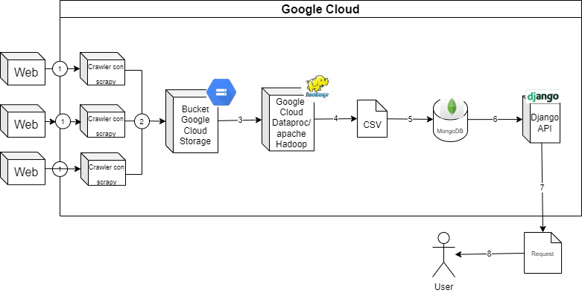Diagrama: